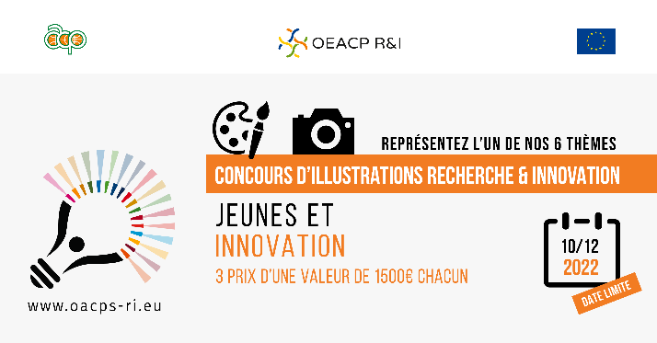
Le concours d'illustration privilégie six domaines thématiques pour leur pertinence spécifique par rapport au programme de R&I de l’OEACP et à ses bénéficiaires.

L’un d’entre eux concerne les « jeunes et l’innovation».

De nombreux pays membres de l'OEACP sont caractérisés par une population jeune (et une explosion de la jeunesse en Afrique). C'est un grand atout pour le développement, s'il est exploité de manière appropriée. Les jeunes apportent des perspectives uniques et un esprit d'entreprise et d'innovation.
Les jeunes innovateurs - dans les start-ups, les fab labs, les living labs, etc. - démontrent déjà leur capacité à créer des entreprises et des emplois, à stimuler la croissance et à trouver des solutions locales aux défis auxquels ils sont ou seront le plus confrontés, tels que le changement climatique, la pénurie d'eau, la dégradation des écosystèmes, la sécurité alimentaire et sanitaire, etc.
Le programme R&I de l'OEACP contribue à libérer la créativité et l'innovation des jeunes, en promouvant la culture numérique, en renforçant les liens entre le développement des compétences en R&I et la demande du marché du travail, et en favorisant des environnements de R&I plus propices et inclusifs.

